**Технические характеристики:**

Линейный вход  
    Разъемы: 2 х RCA  
    Входное сопротивление: 27 kOhm  
    Макс. входной уровень: 2 dBV  
Линейный выход  
    Разъемы: 2 х RCA  
    Выходное сопротивление: 400 Ohm  
    Макс. входной уровень: 2 dBV  
Выход для наушников  
    Разъем: 1/8" TRS (стерео)  
    Входное сопротивление: 50 Ohm  
    Макс. входной уровень: -2 dBu, 2 x 3.7 mV (100 Ohm)  
Цифровой выход  
    Формат: S/PDIF  
    Разъем: Toslink (оптический)  
Порт USB: type A  
Цифровое преобразование  
    Конверторы: 16-bit  
    Частота дискретизации: 32 kHz, 44.1 kHz, 48 kHz  
Диапазон воспроизводимых частот (+/-1 dB)  
    44.1 kHz: 10 Hz - 20 kHz  
    48 kHz: 10 Hz - 22 kHz  
Коэффициент нелинейных искажений: 0.05% typ. (-10 dBV, 1 kHz)  
Взаимопроникновение каналов: -77 dB (0 dBV, 1 kHz)  
Соотношение сигнал-шум  
    АЦП: 89 dB typ. (1 kHz, A-weighted)  
    ЦАП: 96 dB typ. (1 kHz, A-weighted)  
Источник питания: USB (5 V, 100 мкА max)  
Размеры (В х Ш х Г): 22 х 88 х 60 мм  
Вес: 0.12 кг

**Системные требования**

**Mac:** Mac OS 10.5 или более поздние версии  
**Windows:** Windows XP + более поздние версии

**Пример использования:**

[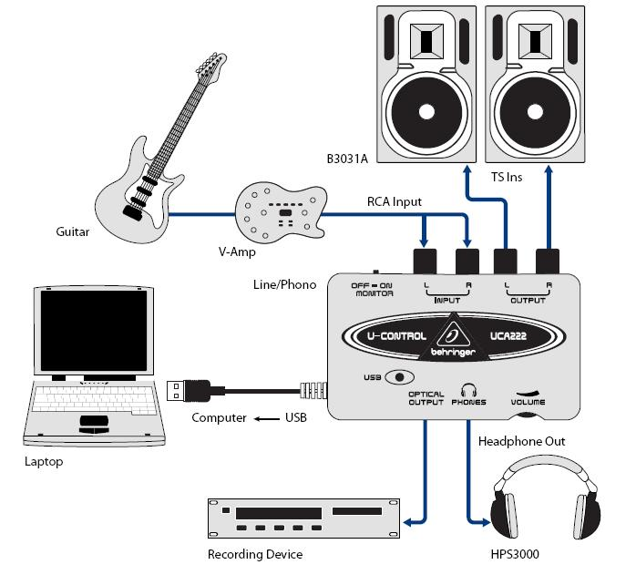](http://www.pop-music.ru/editor_images/UCA222.jpg)